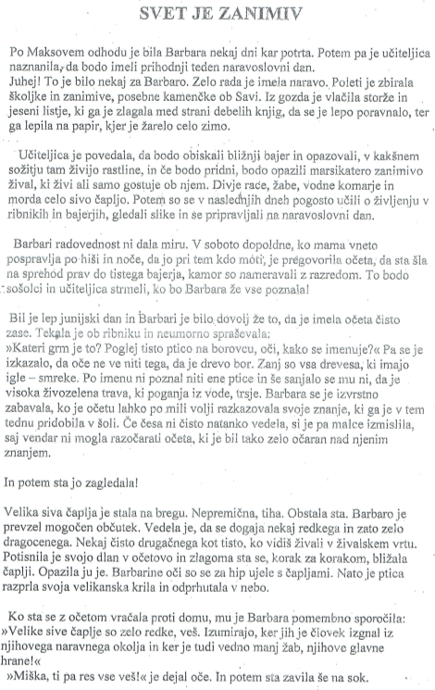
SVET JE ZANIMIV (branje z razumevanjem) - rešitve
- Poleti je zbirala školjke in zanimive, posebne kamenčke ob Savi. Iz gozda je vlačila storže in jeseni listje, ki ga je zlagala med strani debelih knjig, da se je lepo poravnalo, ter ga lepila na papir, kjer je žarelo celo zimo.
- Na naravoslovnem dnevu si bodo ogledali bajer, kjer bodo opazovali, v kakšnem sožitju tam živijo rastline.
- Barbara je že v soboto obiskala bajer, ker ji radovednost ni dala miru, in ker si je želela, da bi vse poznala pred sošolci.
- Barbaro je še posebej prevzela visoka siva čaplja.
- Sive čaplje izumirajo, ker jih je človek izgnal iz njihovega naravnega okolja in ker je tudi vedno manj žab, njihove glavne hrane.

- poganja iz vode - se odrine od vode (s silo se premakne iz enega mesta na drugo)
- odprhutala - odletela
- neumorno - neutrudno
- potrta - žalostna, nerazpoložena
- sta zavila na sok - sta odšla na sok
- se je izvrstno zabavala - se je zelo zabavala

